MACD指标的【海洋世界】八种形态
【MACD指标的八种形态】之一“佛手向上”图形
【MACD指标的八种形态】之二“小鸭出水”图形
【MACD指标的八种形态】之三“漫步青云”图形
【MACD指标的八种形态】之四“天鹅展翅”图形
【MACD指标的八种形态】之五“空中缆绳”图形
【MACD指标的八种形态】之六“空中缆车”图形
【MACD指标的八种形态】之七“海底电缆”图形
【MACD指标的八种形态】之八“海底捞月”图形
具体的见图,觉得对你有帮助,请认真看看,!!!!
.

形态之一：佛手向上
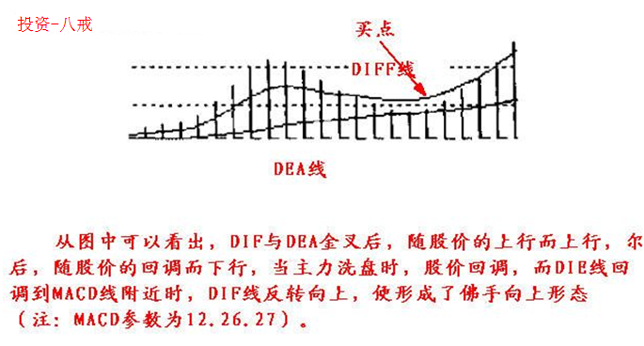

形态之二：小鸭出水 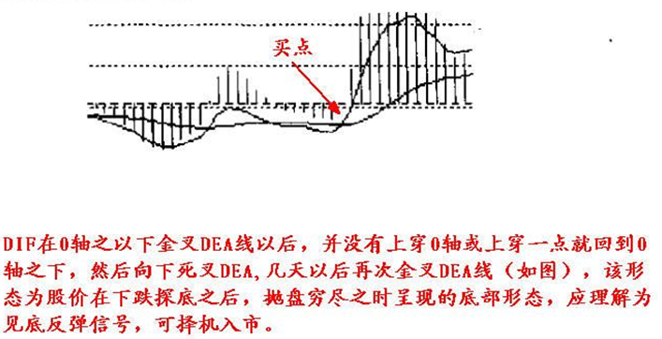

形态之三：漫步青云
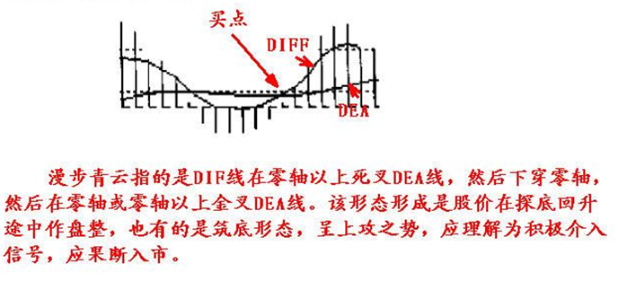

形态之四：天鹅展翅
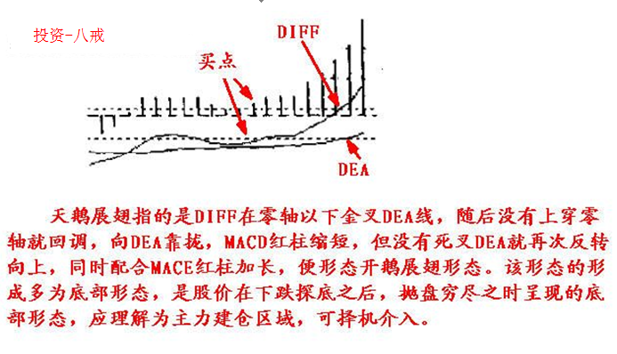

形态之五：空中缆绳
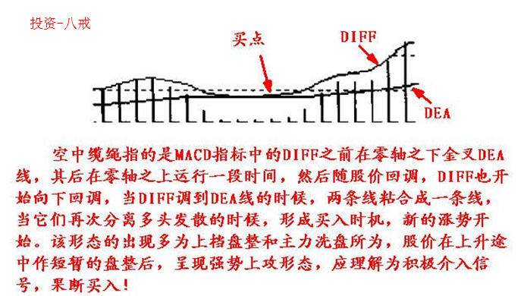

形态之六：空中缆车
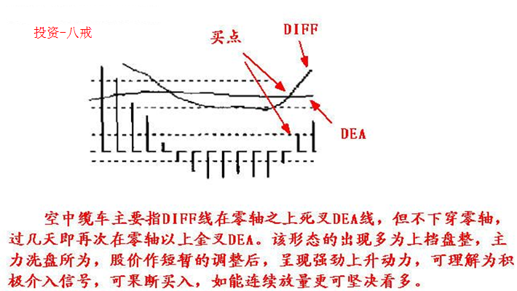

形态之七：海底电缆
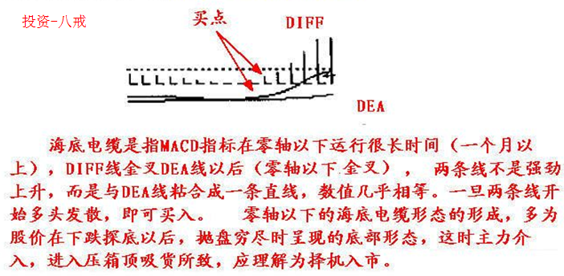
形态之八：海底捞月
